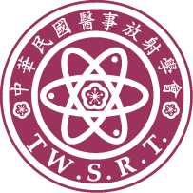
附件二

111年度醫事放射師創意教案競賽
審查書面資料
（標楷體12號字，WORD檔） 報名序號： (由主辦單位填寫)
教學名稱
教學類別 | □OSCE □臨床案例教學 □翻轉教學
教學理念
教學目標
教學對象 | □畢業前一般醫學訓練學員(UGY) □畢業後一般醫學訓練(PGY) □新進醫事放射師 □醫事放射師繼續教育
教學時間
教學方法
教材及教具
醫事放射師  五大核心能力 | □醫學影像及放射科學知識  □醫病關係及團隊溝通能力  □病人照護 □提升本職技能 □專業素養
臨床應用
教學活動
教學評量
教學照片 | 至少三張照片佐證
(版面不夠請自行增加)

